贵州旅游景区广告策划方案
概述
由于没有对特定的旅游景区做详尽的市场调查，只能参考已有的旅游景区广告宣传推广经验,根据贵州旅游景区游客群体的特性,制定此案，故称之为简案。根据景区的具体环境，特色，交通状况，还需要做详细细致的市场调查，作出合适的广告宣传方案才能收到很好的效果。
策划原由
贵州得天独厚的的气候和旅游资源，使得贵州旅游投资和景区开发正呈逐年上升和井喷趋势。每年新开的景区不计其数，但能宣传好，让游客知晓的不多，导致省外游客眼花缭乱，无所适从。不少景区由政府招商，宣传方面也盲从政府的指导，随便找一些广告公司或新闻机构炒作一下，导致广告费花光了，景区还没热起来，后期宣传跟不上，陷入万劫不复的境地。凯里苗侗风情园就是一个典型的案例。有的景区在贵州都还处于默默无闻的境地，居然在某些政府的瞎指挥下，在国外搞起了宣传，其结果，自然是毫无效果。
根据上述情况，新开的景区必须做到既要省内游客和导游人尽皆知，又要让广告覆盖来贵州旅游的省外游客，产生立竿见影的效果。
媒体推荐及介绍
1.高速公路广告牌
高速公路广告主要覆盖有车一族，目标群体大多数为中高收入群体。尤其是贵州省周边的云南广西湖南重庆等省及贵州省内游客和消费者大多驾车而来。在贵州的贵遵、贵黄、贵新、厦蓉等主干道高速路上投放广告即可对这些群体进行全覆盖，同时也是对这些群体进入贵州的第一次广告覆盖。
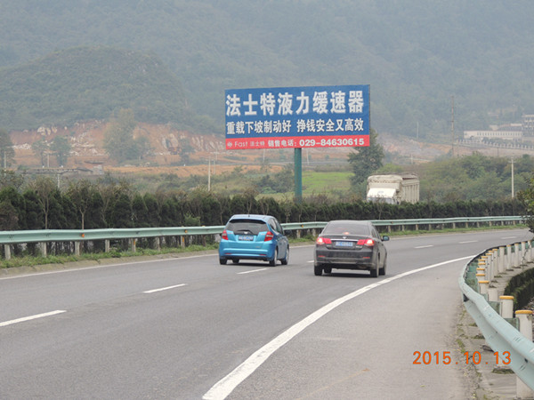
贵遵高速公路广告牌
2.机场广告
机场广告媒体覆盖人群，不用过多描述，国外及省外游客从飞机上下来后，必经机场到达厅，进入贵州接触的第一个媒体，必然有着深刻的印象。当然，对乘机外出的省内中高收入群体也是一种很好的宣传。
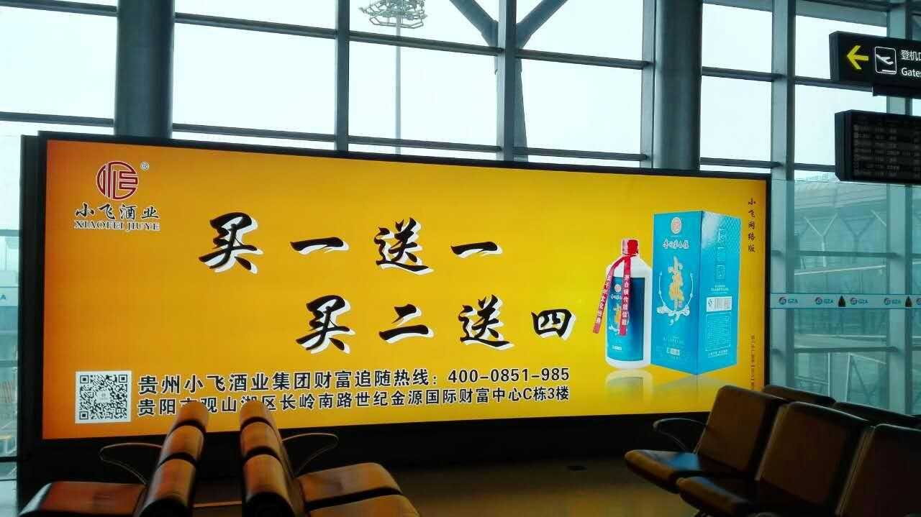
贵阳龙洞堡机场候机厅灯箱广告牌
3.火车列车媒体广告
火车站广告是对飞机场广告覆盖省内外游客的有效补充。对于没有自驾和乘坐飞机的游客，必定从火车上而来。选择火车站媒体作为补充，可以对国外和省外游客进行一网打尽。
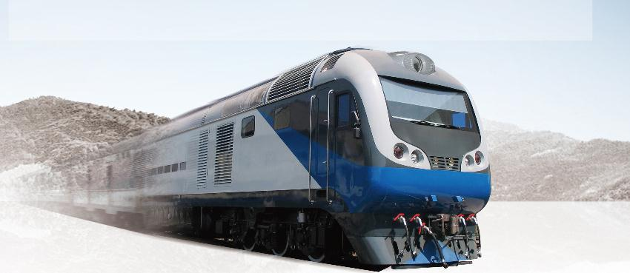
火车列车媒体广告
根据相关资料表明，来贵旅游的游客中，至少有60%的游客选择乘坐火车。
4.停车场广告
停车场广告主要是作为对自驾群体以及从火车、飞机上下来到酒店的游客进行二次广告覆盖，加深印象。同时，也对本地有车目标客户群体进行多次重复的广告刺激。
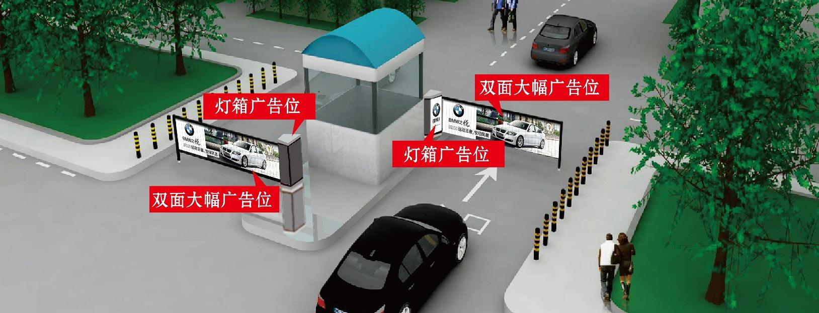
贵阳市社区及写字楼出入口的道闸广告媒体
5.电梯广告
电梯广告主要覆盖本地居民和住酒店的游客,对其它媒体覆盖不到的补充,或在其它媒体覆盖之后的再次加深记忆的覆盖。
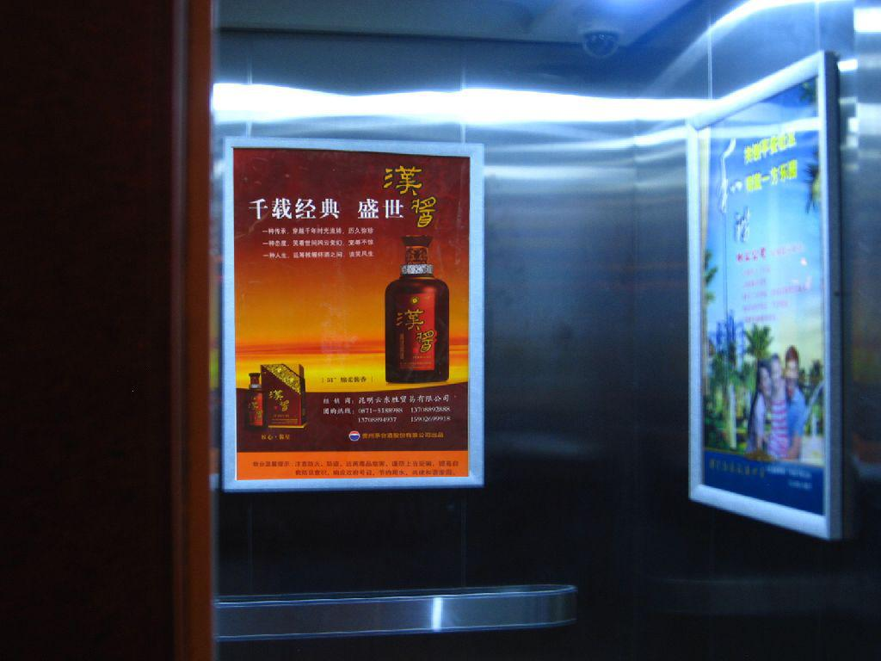
贵阳市电梯白酒广告
6.音乐电台广告
旅游，本身就是以年轻人为主的活动，在音乐电台投放广告能够对都市白领，精英进行多元次刺激和覆盖，能够让他们在其它渠道获取的景区信息，再次激活，加深印象，最终促成旅游行动。
7.网站宣传
网站的好处是内容篇幅不限，可以插入更多的图片，加载更多的文字介绍。
8.贵州都市报软文广告及网络推广
贵州都市报的发行遍及贵州全省第周市县及重要的乡镇。虽然在网络的冲击下，数量有所减少，但作为官方媒体，公信力依然存在。配合旗下的贵州都市网的网络宣传，将起到更加优化的宣传效果。
媒体投放预算表
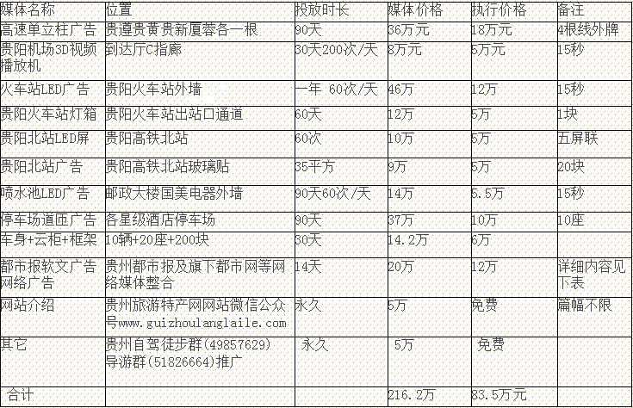

贵州都市报及网络推广内容与报价:
